**一、基础作业内容**

1. 二值图像有哪些用途？（可以查阅文献，举例说明）。

主要是为了提取图片中的信息，提升速度，具体作用有：边缘检测，去除干扰，在与颜色无关的算法中加速运算速度，减少内存消耗，节约资源。

1. 说明彩色图像二值化计算的步骤。

先灰度化，再二值化

灰度化有两种方法，最常用的是Y = 0.299R + 0.587G + 0.114B

二值化就是利用阈值分割，从图像分出中前景和背景，实现二值化

1. 输入一幅灰度图像, 输出为图像的面积和质心以及主轴方向.写出计算的代码或者算法思想。

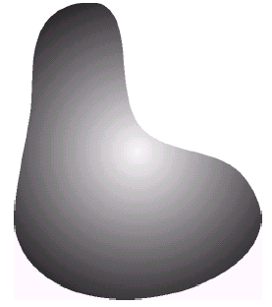

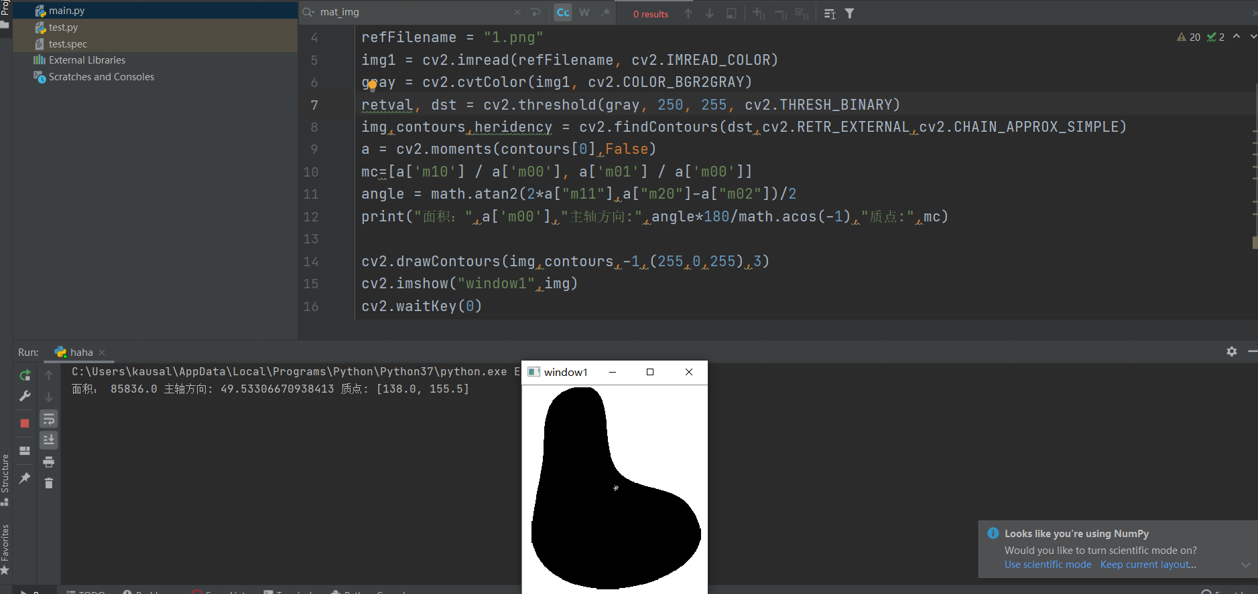

面积： 85836.0 主轴方向: 49.53306670938413 质点: [138.0, 155.5]

**二、选做内容**

1. 请查阅文献，说明或者实现利用Hough变换检测斑马线的线条及硬币的图像线条。

检测斑马线实际上就是检测线条，做法如下：

因为y=kx+b，而如果已知(x,y)，就可以得到b=-kx+y，这样可以把（k，b）看作另外一个空间中的点对。，在x-y图像空间中的一个点，变成了k-b参数空间中的一条直线；而x-y图像空间中的2点连成的直线，变成了k-b参数空间中的一个交点。如果x-y图像空间中有很多点在k-b空间中相交于一点，那么这个交点就是我们要检测的直线。为了避免垂直的不存在斜率k，Hough变换采用了距离-角度参数空间。

检测硬币实际上是检测圆，做法如下：

假设圆方程为

这样图像空间上的一点（x,y），在参数空间中对应着一个圆锥，

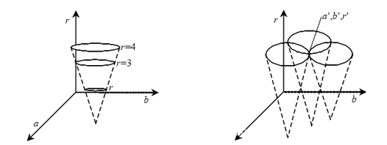

而图像空间的一个圆就对应着这一簇圆锥相交的一个点，这个特定点在参数空间的三维参数一定，就表示一定半径一定圆心坐标的图像空间的那个圆。

然后用类似于上面找直线的方法就能找出来了。

1. 对边缘检测的图像进行Hough变换检测

因为Hough变换会受到噪音影响，而如果先检测边缘，得到边缘的二值化图像，这样就可以减少噪音带来的影响，提高Hough变换检测的效果。

1. 利用python编写代码，实现图像对应点的检测，并显示结果。

代码如：<https://paste.ubuntu.com/p/yQsswcZPJy/>

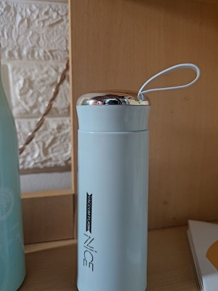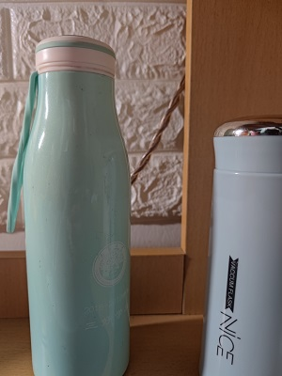

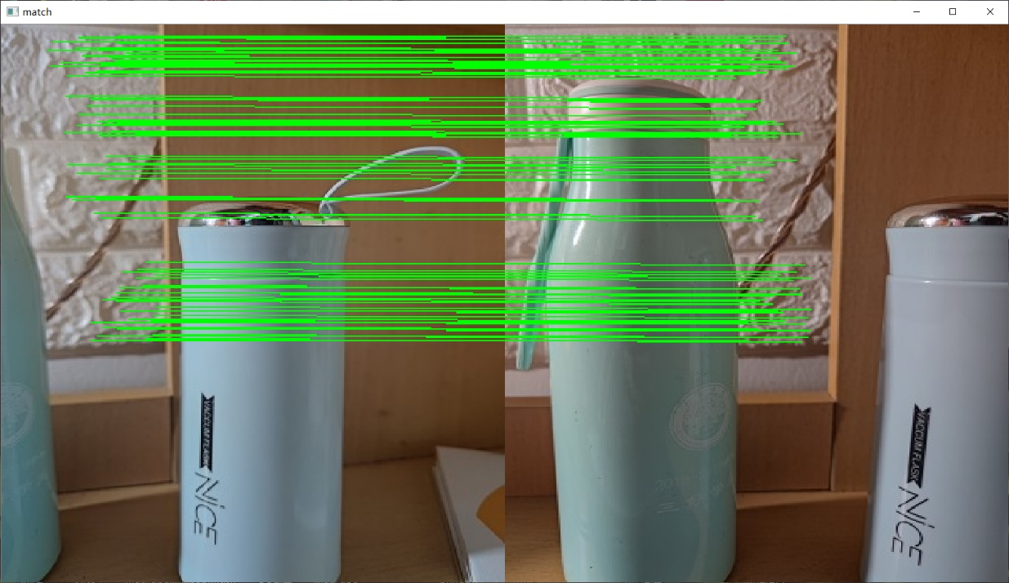

1. 利用python编写代码，两幅图像拼接的功能，并显示结果。



代码如：https://paste.ubuntu.com/p/27H5R2gp2r/

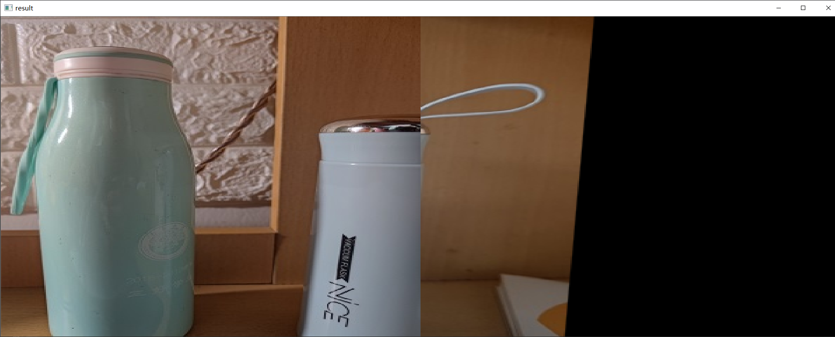

1. 利用python编写代码，实现全景图像的拼接，显示最后的拼接结果。

代码如：https://paste.ubuntu.com/p/B9j7C2yXhw/

